Braas Tegalit Dachstein Pult-Ortgangstein
BMI Deutschland BRAAS

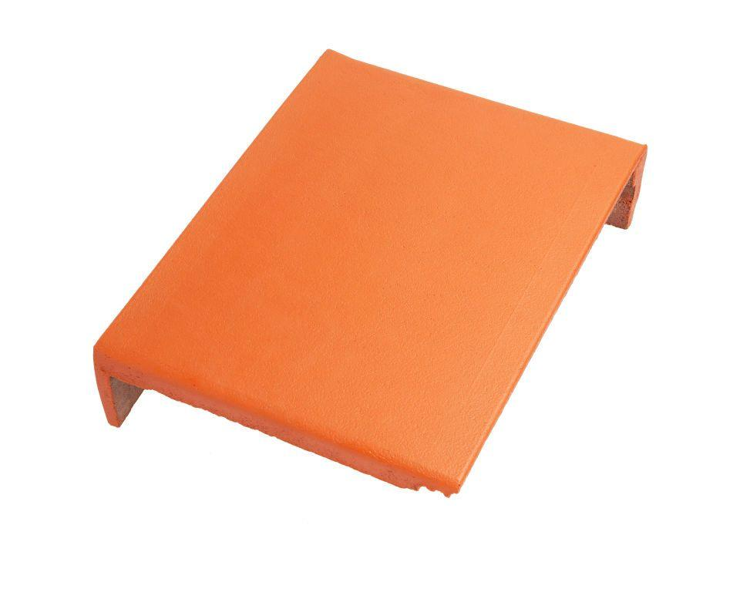Eigenschaften
Art Formstein
Pult-Ortgangstein
Falzausbildung
Längsfalz tief liegend
Farbton
anthrazit, dunkelbraun, grau, rot, schwarz
Format
Ganzer Stein
Breite (mm)
330,00
Länge (mm)
420,00
Ausrichtung
links, rechts
Farbtonbezeichnung Hersteller
Nussbraun, Tiefschwarz, Granit, Schiefergrau, Klassisch-Rot

